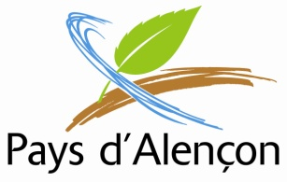

COMPTE-RENDU DU COMITÉ DE PROGRAMMATION LEADER 2014-2022
DU 16 NOVEMBRE 2022
_______

Membres présents :

Collège public (6 membres) :
Didier BOURBAN, Vice-Président de la CDC Vallée de la Haute Sarthe – Titulaire
Régis CHEVALLIER, Président du GAL du Pays d’Alençon – Titulaire
Ahamada DIBO, Vice-Président de la CUA – Titulaire
Jérôme LARCHEVEQUE, Vice-Président de la CUA – Titulaire
Gérard LURCON, Vice-Président de la CUA - Titulaire
Mostefa MAACHI, Vice-Président de la CDC des Sources de l’Orne – Titulaire

Collège privé (7 membres) :
Lionel CORBIERE, Directeur de la Mission Locale de la Région d’Alençon – Titulaire
Aurore DUPIN, Directrice de la Fédération départementale de familles rurales – Titulaire
Gilles HAVARD, Délégué aux relations territoriales au sein du Groupe La Poste – Titulaire
Laurence LUBRUN, Administratrice de la Chambre d’Agriculture de l’Orne - Titulaire
Régis PRUNIER, Président du CTE OSE du Pays d’Alençon–– Suppléant
François ROBLIN, Directeur du CAUE de l’Orne – Titulaire
Olivier VIEL, Administrateur de la Chambre de Métiers et de l’Artisanat Normandie – Orne – Titulaire

Invités :
Christophe de BALORRE, Président du Conseil départemental de l’Orne
Edmée DUFEU, Chargée de mission LEADER du Pays d’Alençon
Raynald HOMMET, Responsable de la CCI Portes de Normandie – Délégation Alençon
Patricia NOAL, Directrice du Pays d’Alençon, coordinatrice LEADER
Bastien PAJOT, Chargé de mission LEADER du Pays d’Alençon

Nombre de membres présents : 13 dont 7 appartenant au collège privé.
Pour respecter la règle du double quorum, au minimum 8 membres doivent être présents dont 5 au moins appartiennent au collège privé.

La règle du double quorum est respectée, les décisions prises lors du comité de programmation du 16 novembre 2022 sont par conséquent valides.

ORDRE DU JOUR

- Etat d’avancement du programme LEADER
- Transfert financier entre fiches actions
- Examen de 3 dossiers pour un avis d’opportunité,
- Examen de 5 dossiers pour un avis définitif,
- Questions diverses
- Présentation de la candidature LEADER 2023-2027 (en présence de structures ayant participé aux ateliers de travail en juin et octobre)

Au préalable, il est reprécisé que les membres délibérants à ce comité s’engagent
- à mentionner toute situation constitutive d’un conflit d’intérêts ou susceptible de conduire à un conflit d’intérêts
- à ne pas prendre part au vote pour les opérations sur lesquelles ils se trouveraient en situation de conflit d’intérêts.

Il est rappelé le montant de l’enveloppe LEADER 2024-2022 allouée au GAL du Pays d’Alençon : 3 133 482 €.

- Etat d’avancement du programme LEADER

- Etat des réintégrations suite à des sous réalisations

Intitulé de l’opération | Maître d’ouvrage | Aide LEADER programmée | Aide LEADER versée | Réintégration
Développement des mobilités douces | Saint Germain du Corbèis | 50 000 € | 47 147,67 € | 2 852,33 €  FA 4
Mise en tourisme de la base de loisirs du Pays Mêlois | CDC Vallée de la Haute Sarthe | 41 689,15 € | 35 796,44 € | 5 892,71 €  FA 9
Création d’une salle culturelle et d’un gîte | Saint Cénéri le Gérei | 15 000 € | 2 942,49 € | 12 057,51 €  FA 9
Création d’un gîte insolite | Audrey FORTIN | 21 124,90 € | 17 731,20 € | 3 392,80 €  FA 9
Animation LEADER 2021 | Pays d’Alençon | 66 693,72 € | 66 436,92 € | 256,80 €  FA 11

- Les membres du comité valident la réintégration de 24 452,15 € dans les fiches actions respectives de la maquette financière

- Etat d’avancement du programme LEADER

L’état d’avancement du programme LEADER est le suivant :

- 98,4 % de l’enveloppe LEADER présélectionnée :
80 projets ayant obtenu un avis d’opportunité favorable pour un montant d’aide LEADER prévisionnel de 3 083 369 €.
Disponibilités pour présélectionner de nouveaux dossiers : 50 113 €

- 74,4 % de l’enveloppe LEADER programmée (aide notifiée - conventionnement avec les porteurs de projets)
59 projets ayant obtenu un avis définitif pour un montant d’aide LEADER programmé de 2 330 391 €.

- 53,80 % de l’enveloppe LEADER payée (aide LEADER versée aux porteurs de projet)
39 projets ayant perçu la subvention LEADER pour un montant d’aide LEADER versé de 1 687 344 €.

Objectifs 2022 fixés par la Région Normandie (autorité de gestion) :
- 90 % de programmation -> 2 820 134 €
- 60 % de paiement -> 1 880 089 €

- TRANSFERT FINANCIER ENTRE FICHES ACTIONS
Afin d’honorer les avis des membres sur les dossiers LEADER et ainsi permettre leur programmation, il est proposé de procéder à des transferts financiers entre certaines fiches actions, comme suit :

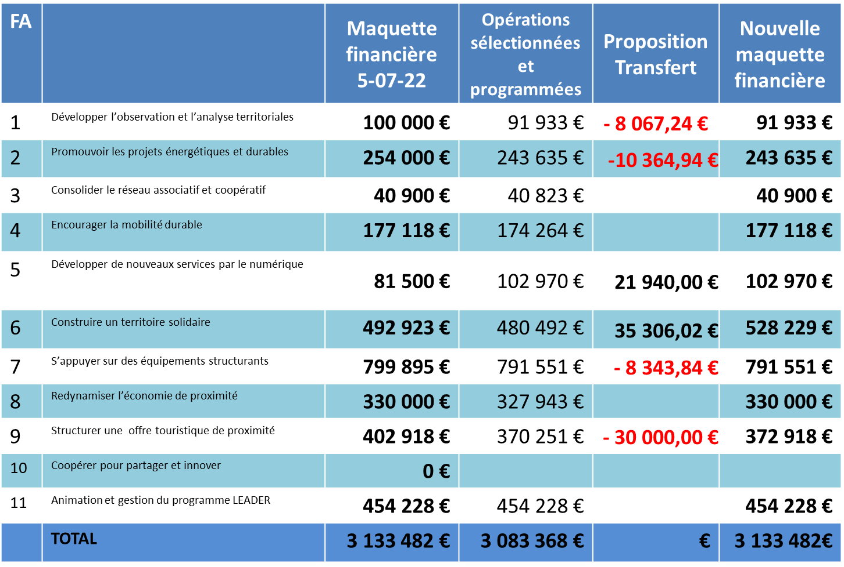
- Les membres valident les transferts financiers proposés.

Le total des 4 transferts financiers réalisés depuis le début du programme s’élève à 518 758 €, soit 16,6% de l’enveloppe FEADER. Une notification sera ainsi adressée à la Région.

- Examen de 3 dossiers de demande de subvention LEADER pour un avis d’opportunité
Au préalable, il est rappelé des points de vigilance à prendre en considération lors de la sélection des dossiers : Il est ainsi conseillé aux membres de privilégier les opérations réalisées rapidement afin de permettre la réintégration des sous réalisations éventuelles au plus tard le 30/06/2023.

Avant l’examen des dossiers pour avis d’opportunité, une présentation des projets est faite aux membres du comité (cf. guide de réunion – fiche de présentation de chaque dossier). Ensuite, la proposition de notation des dossiers formulée par le comité technique LEADER est indiquée aux membres du comité de programmation avant qu’ils donnent leur avis.

Les membres du comité ont étudié 3 nouveaux projets pour un avis d’opportunité afin d’optimiser la programmation et la consommation de l’enveloppe LEADER allouée au GAL Pays d’Alençon pour faire face aux sous réalisations potentiellement au moment du paiement des futurs dossiers.

- Dossier « Développement du service d’imagerie médicale » - Centre hospitalier de Sées

Coût total prévisionnel : 197 729 € TTC Aide LEADER sollicitée : 50 000 €

Grille de sélection Fiche Action 6 complétée :
  - Impact sur la revitalisation des pôles 2 sur 4
Projet renforçant la fonction sociale du pôle sagien
  - Périmètre et innovation 3,5 sur 6
Rayonnement supra-intercommunal, projet permettant de développer l’offre de soins en participant au maintien de l’emploi
  - Dimension partenariale 2 sur 5
Projet reposant sur des partenariats locaux (CHIC, centre hospitalier d’Argentan, médecins de ville…) dans sa mise en œuvre
  - Faisabilité technique et économique du projet 4 sur 5
Projet répondant aux besoins de plus en plus croissants des habitants, aide de l’ARS pour l’acquisition de ce matériel médical en complément
  - Fiche action 6 : Construire un territoire solidaire 9 sur 10
Projet contribuant à améliorer l’offre de soins dans le cadre d’une démarche partenariale qui valorise l’innovation technologique
TOTAL 20,5 sur 30

Avis d’opportunité favorable des 12 membres du comité de programmation LEADER.
Monsieur MAACHI ne prend pas part au vote en tant que membre du conseil d’administration du centre hospitalier de Sées.

- Dossier « Animation de l’espace ADOS – aide au démarrage » - Centre de Plein Air du Pays Mêlois

Coût total prévisionnel : 18 314,90 € TTC Aide LEADER sollicitée : 8 712 €

Grille de sélection Fiche Action 6 complétée :
  - Impact sur la revitalisation des pôles 3 sur 4
Projet renforçant les fonctions, sociale et de loisirs, du pôle mêlois
  - Périmètre et innovation 3 sur 6
Rayonnement intercommunal, projet permettant de développer l’offre de loisirs en direction des jeunes avec un impact sur l’emploi
  - Dimension partenariale 4 sur 5
Projet initié et mis en œuvre dans le cadre d’une démarche partenariale
  - Faisabilité technique et économique du projet 5 sur 5
Projet répondant aux besoins des jeunes de 11-16 ans, la CAF et la CDC prendront le relais financier après l’arrêt de l’aide LEADER
  - Fiche action 6 : Construire un territoire solidaire 5 sur 10
Projet contribuant à améliorer l’offre de loisirs des jeunes en favorisant leur engagement et leur autonomie dans la vie locale
TOTAL 20 sur 30

Avis d’opportunité favorable des 12 membres du comité de programmation LEADER sous réserve des disponibilités financières suite à des sous-réalisations d’opérations à venir.
Monsieur BOURBAN ne prend pas part au vote en tant que Vice-Président de la CDC de la Vallée de la Haute Sarthe à l’initiative de ce projet.

- Dossier « Renforcement et qualification de l’offre de loisirs en centre-ville par la création de 3 courts de tennis en terre battue » - Ville de Sées

Coût total prévisionnel : 93 336 € HT Aide LEADER sollicitée : 23 341,20 €

Grille de sélection Fiche Action 6 complétée :
  - Impact sur la revitalisation des pôles 2 sur 4
Projet renforçant la fonction de loisirs du pôle sagien
  - Périmètre et innovation 3 sur 6
Rayonnement supra-intercommunal, projet permettant de développer l’offre de l’offre d’activités sportives participant au maintien de l’emploi
  - Dimension partenariale 4 sur 5
Projet déployé dans le cadre de partenariats existants dans la définition, sa mise en œuvre et sa gouvernance
  - Faisabilité technique et économique du projet 4 sur 5
Projet répondant à l’évolution des besoins avec un entretien assuré par la ville
  - Fiche action 6 : Construire un territoire solidaire 3 sur 10
Projet s’appuyant sur la coordination des acteurs pour diversifier l’offre de loisirs
TOTAL 16 sur 30

Avis d’opportunité favorable des 12 membres du comité de programmation LEADER sous réserve des disponibilités financières suite à des sous-réalisations d’opérations à venir.
Monsieur MAACHI ne prend pas part au vote en tant que maire de la ville de Sées.

Les membres du comité ont émis un avis d’opportunité favorable pour les 3 dossiers présentés portant le taux de présélection de l’enveloppe LEADER à 101%.

- EXAMEN DE 5 DOSSIERS POUR UN AVIS DEFINITIF
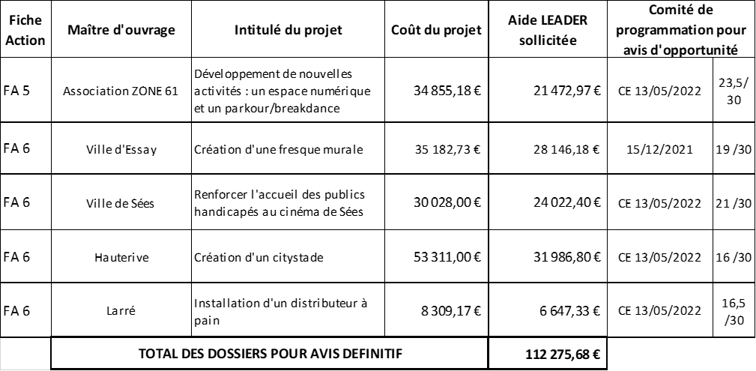

Les membres du comité de programmation émettent un avis définitif favorable pour les 5 dossiers cités ci-dessus ce qui augmente la programmation de l’enveloppe LEADER de 112 275,68 €.
Pour le dossier de la ville de Sées « Renforcer l’accueil des publics handicapés au cinéma de Sées », Monsieur MAACHI ne prend pas part au vote en tant que maire de la ville de Sées.

Suite aux présents avis favorables formulés au cours du comité, l’état d’avancement est le suivant :

- 101% de l’enveloppe LEADER pré-sélectionnée
- 77,95 % de l’enveloppe LEADER programmée (aide notifiée - conventionnement avec les porteurs de projets)
64 projets ayant obtenu un avis définitif pour un montant d’aide LEADER programmé de 2 442 667 €.

- QUESTIONS DIVERSES

Une consultation écrite du comité de programmation devrait être adressée afin de demander un avis définitif pour les derniers dossiers instruits afin de les intégrer dans la programmation de l’année 2022 et ainsi se rapprocher de l’objectif fixé de 90% par la Région.
Un prochain comité en présentiel sera organisé en février/ mars 2023.

Alençon, le 17 novembre 2022

Le Président du GAL
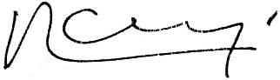

Régis CHEVALLIER

Participation des structures suivantes : Association AGIR, Centre social Croix Mercier, OT du Pays Mêlois, Association Courts circuits, Club de l’ESS du Pays d’Alençon, Compagnie Bleu 202
PRESENTATION DE LA CANDIDATURE LEADER 2023-2027
Monsieur Chevallier remercie les acteurs ayant participé aux ateliers de préparation de la candidature de nous avoir rejoints pour assister à la présentation de la candidature du Pays d’Alençon au programme LEADER 2023-2027.

L’objectif de cette réunion est de s’assurer que les échanges et les travaux menés aux cours des 3 ateliers ont bien été retranscrits et éventuellement de permettre de les compléter avant de finaliser le dossier de candidature qui sera présenté au conseil d’administration du Pays d’Alençon le 28 novembre prochain.

La candidature se structure en 4 parties :

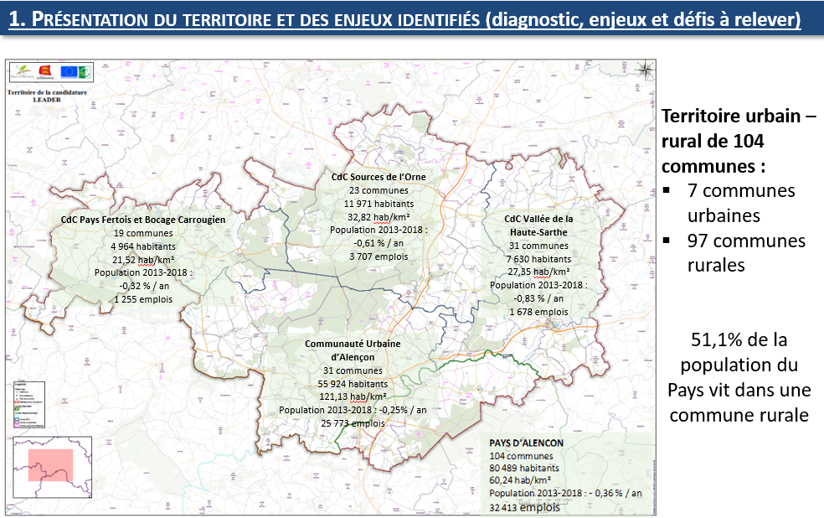

Il est reprécisé que la totalité du périmètre du Pays d’Alençon regroupant 3 EPCI ruraux et la Communauté urbaine d’Alençon sera éligible au futur programme LEADER 2023-2027. Le Pays d’Alençon est en effet un territoire urbain-rural qui compte 104 communes dont 7 communes urbaines, qualifiées de communes de densité intermédiaire par l’INSEE.

Or, dans l’appel à candidature, la Région a bien rappelé que LEADER est un programme dédié au soutien des zones rurales. C’est pourquoi, il est demandé au territoire comprenant une part urbaine importante de préciser comment la ruralité serait prise en compte dans la stratégie et la mise en œuvre du programme.

Il est ainsi proposé d’ajouter une condition d’admissibilité pour privilégier un accompagnement des projets ruraux ou ayant un impact sur le territoire rural ou également s’inscrivant dans les priorités transversales européennes en direction de publics fragiles ou à besoins spécifiques.

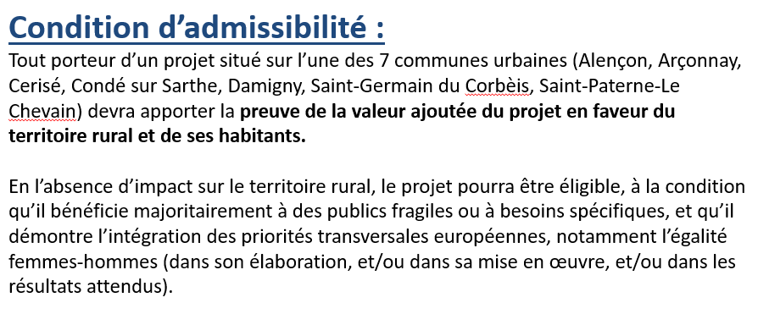

Monsieur Lurçon, maire de Saint-Germain du Corbéis, l’une des sept communes de densité intermédiaire du territoire, souligne son identité rurbaine, à mi-chemin entre l’urbain et le rural, et précise que les associations et équipements situés sur sa commune accueillent un public bien plus large que les seuls habitants de sa commune (4 600 personnes accueillies par les associations, dont 550 seulement résidant dans la commune, par exemple).

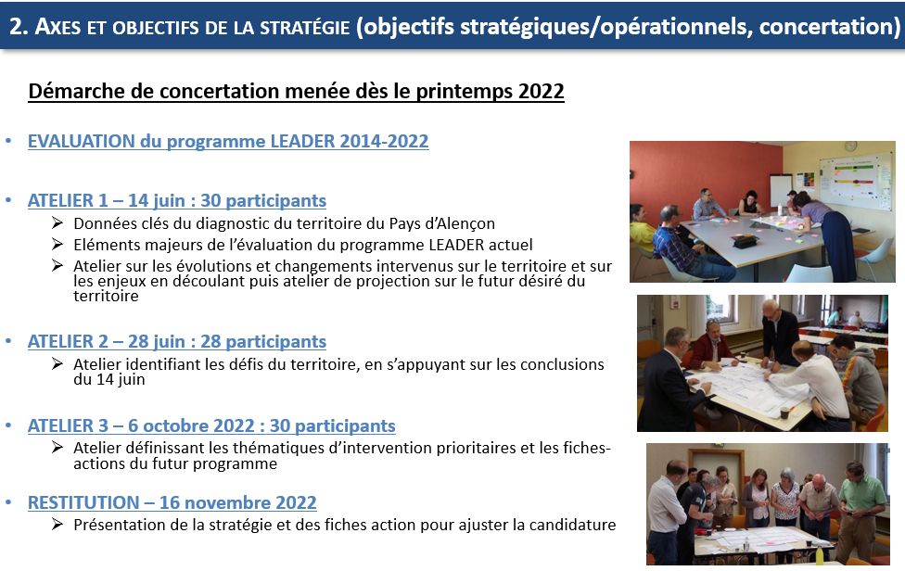

Cette démarche participative qui a associé plus d’une soixantaine d’acteurs du Pays d’Alençon a permis d’identifier les défis à relever, d’élaborer une stratégie et de la décliner en 5 fiches action.

Stratégie LEADER 2023-2027 : le Pays d’Alençon, le territoire des nouvelles proximités
Au cœur des défis relevés lors de l’atelier 1, la notion de proximité s’est imposée systématiquement : elle a d’ailleurs été très présente dans tous les autres échanges. Cette dimension transversale se décline ainsi au sein de différents champs d’intervention.
Pour mettre en œuvre ces différentes proximités (économique, sociale, récréative, touristique,…), 5 leviers d’action ont ainsi été identifiés sur lesquels s’est appuyée l’identification des 5 fiches action (cf. arbre des objectifs déclinés en fiches action).

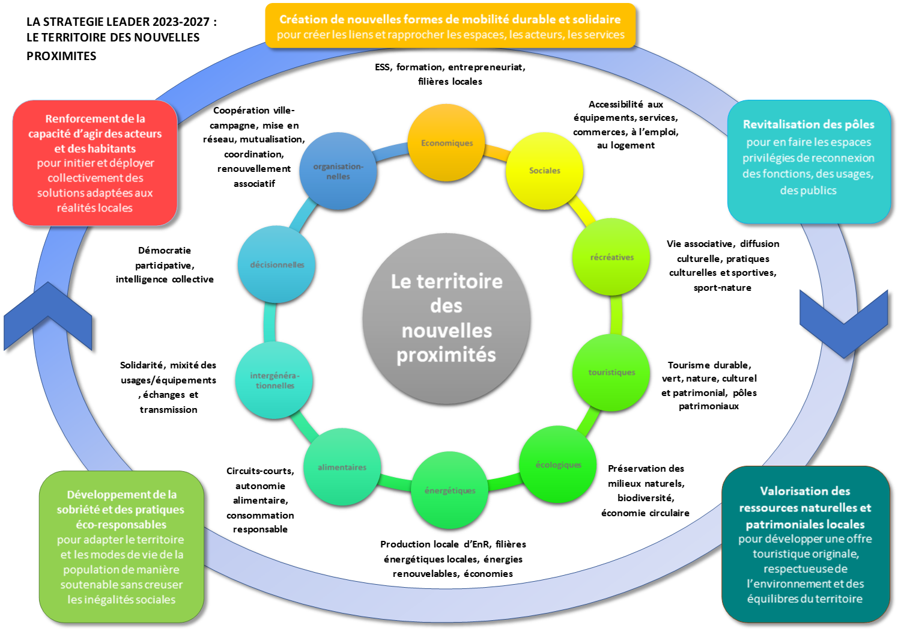

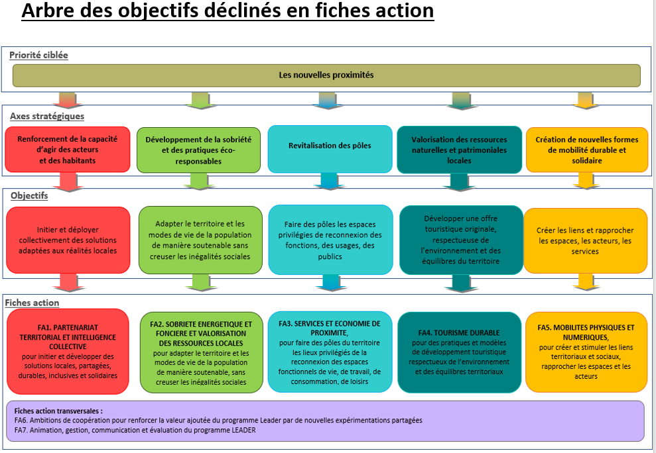
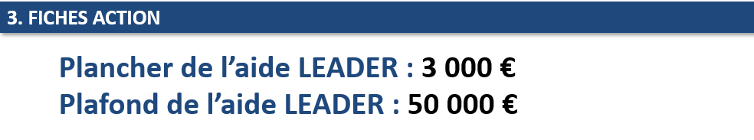

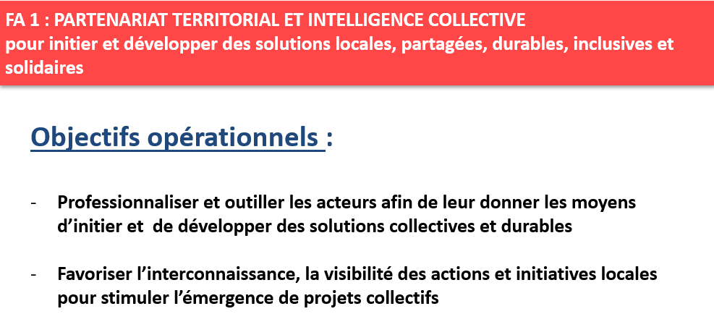
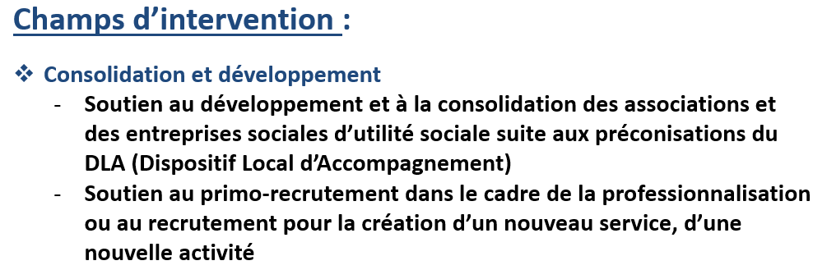
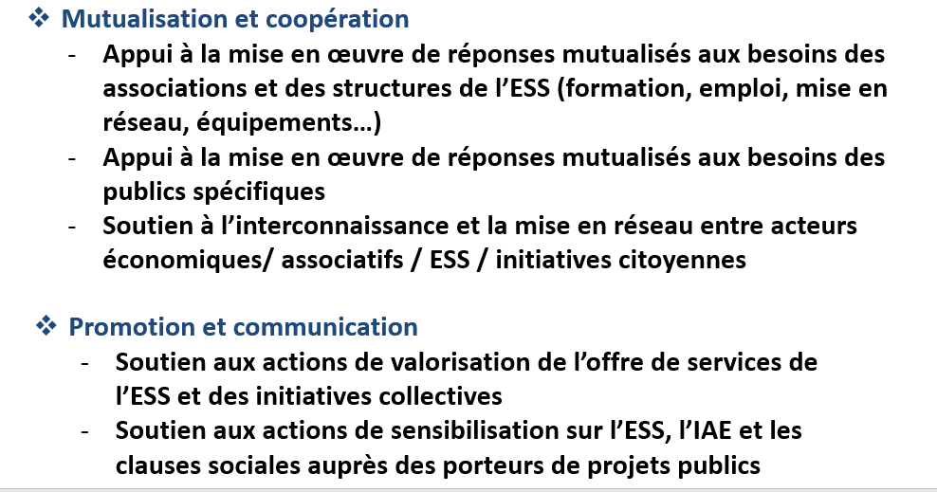
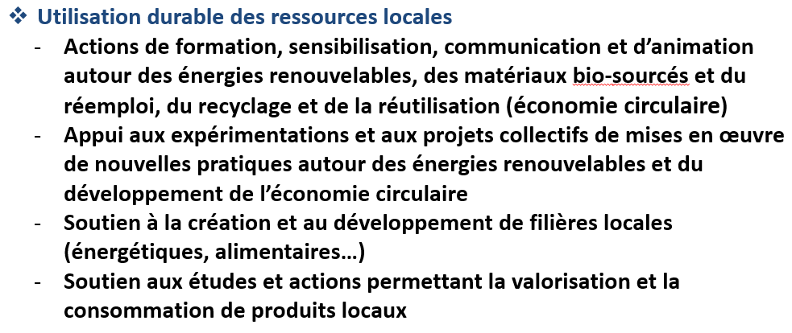
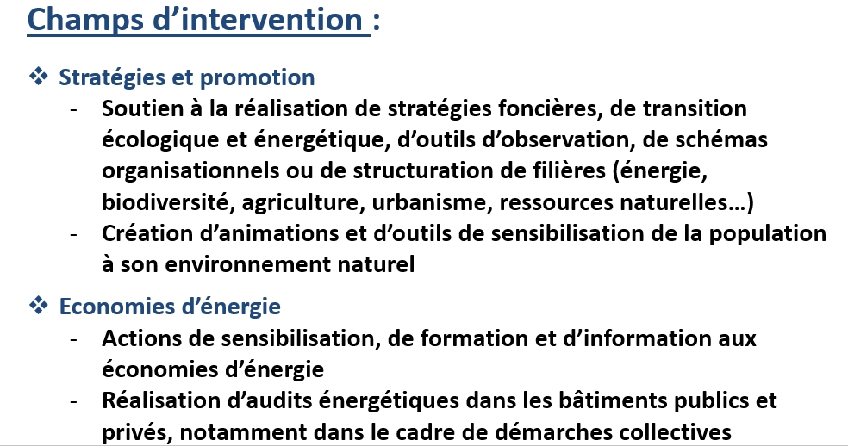
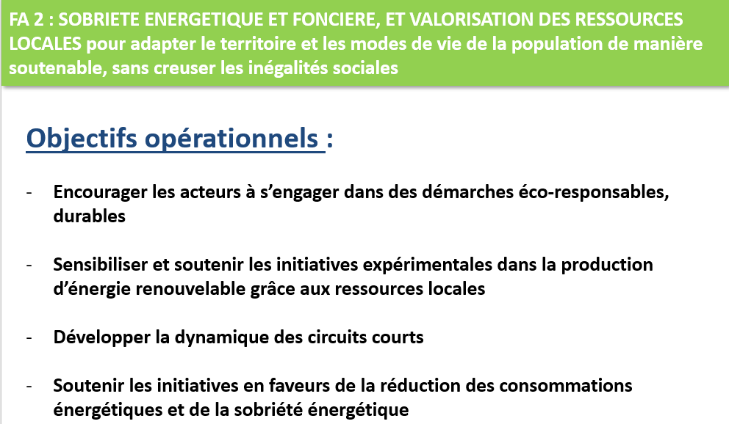
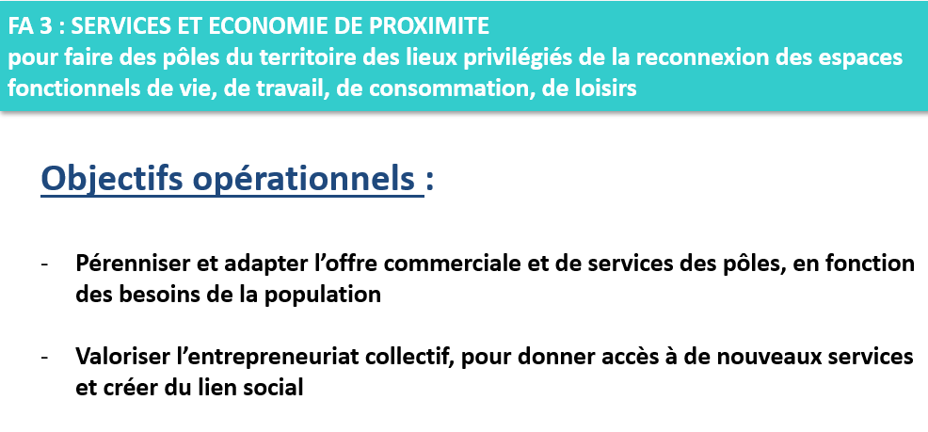
En l’état, ces champs d’intervention, liés par la notion de proximité, relèvent de thématiques très
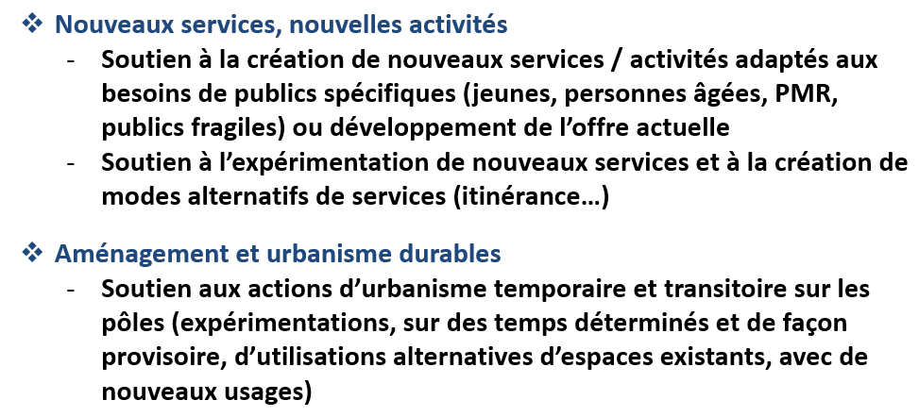
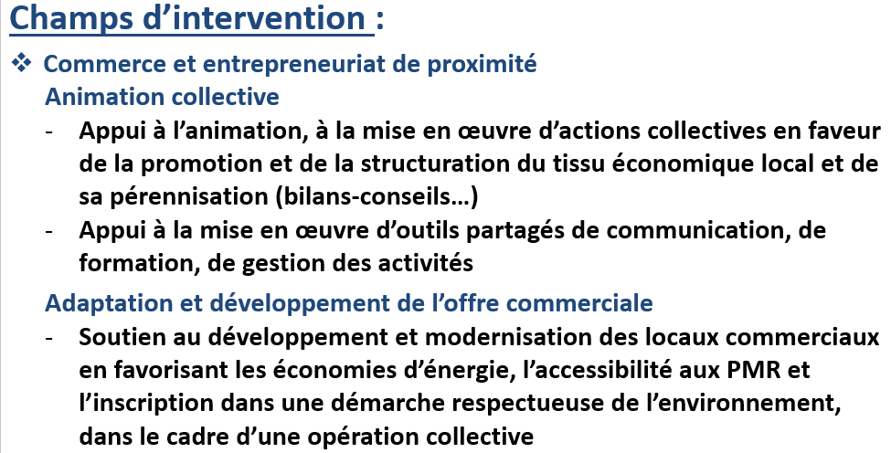
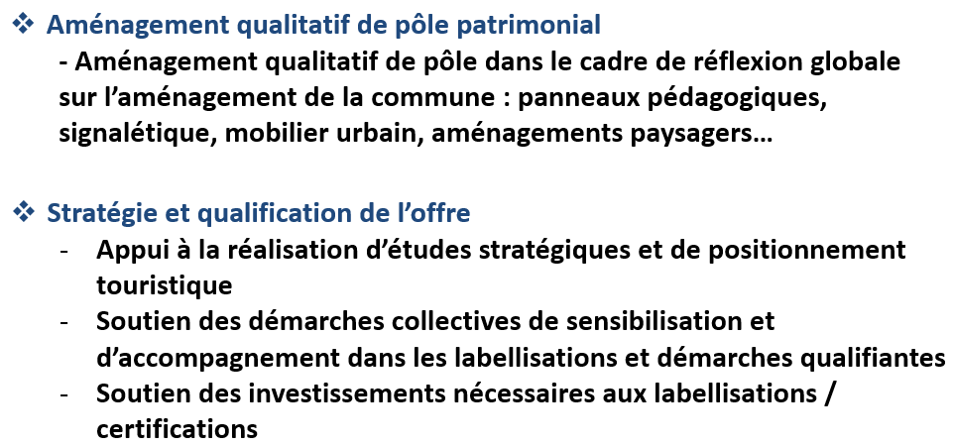
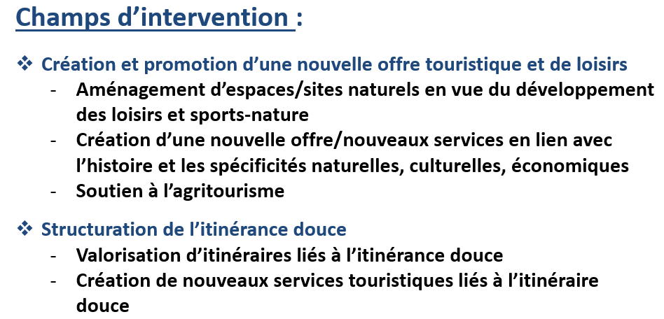
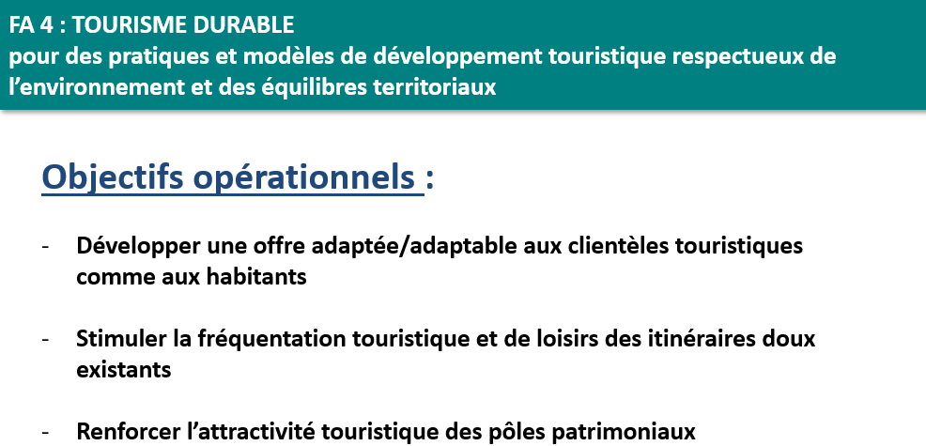

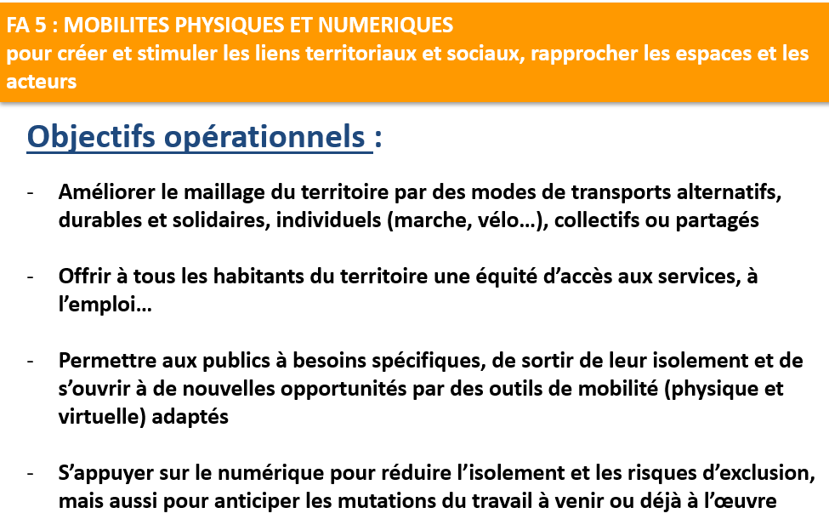

larges, qu’il faudra certainement affiner : une stratégie très large pourrait conduire à un saupoudrage des aides LEADER et à un faible impact du programme, alors que l’enveloppe financière devrait être bien inférieure à l’enveloppe actuelle.

Le resserrement des futurs champs d’intervention du programme LEADER fera l’objet du dernier atelier de travail, prévu le 6 octobre prochain. Les travaux devront notamment s’appuyer sur une recherche de complémentarité avec les autres dispositifs financiers existants, mais aussi opérer des choix, afin de trouver des équilibres pertinents (investissement / fonctionnement ; plafonds d’aides…).

Il est par ailleurs rappelé que LEADER ne saurait répondre à tous les besoins mis en avant lors des ateliers, et que d’autres outils/dispositifs pourront être mobilisés afin d’avancer sur certains sujets. Une nouvelle génération de contractualisation (région / département) pourrait notamment permettre d’accompagner les projets des collectivités.

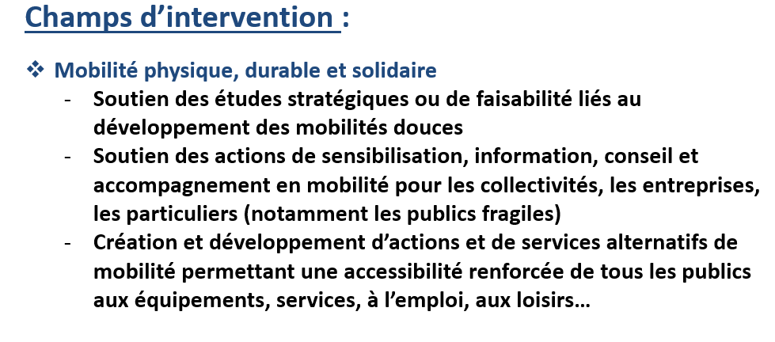
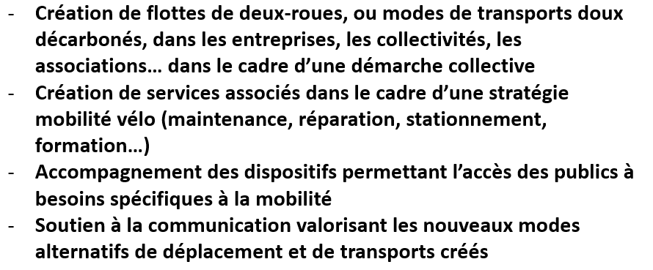
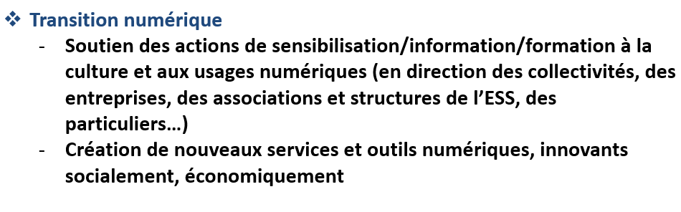

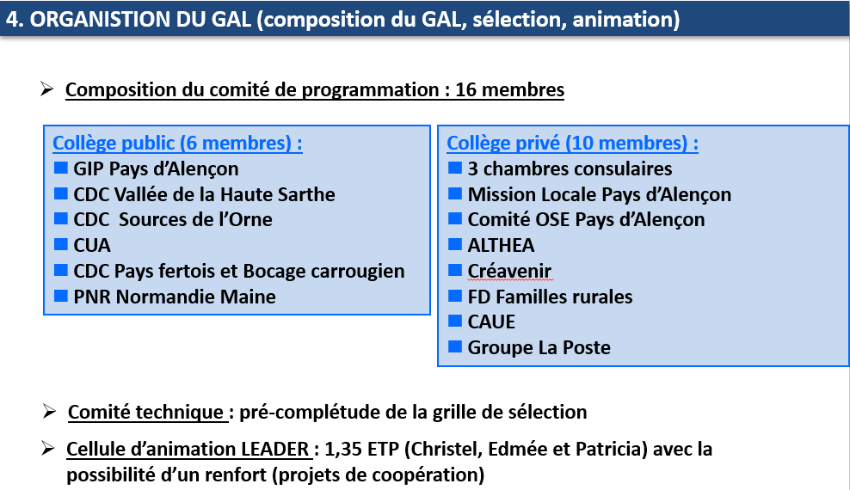

Il est par ailleurs indiqué qu’une dernière partie sera consacrée au suivi et à l’évaluation du futur programme LEADER.

Plusieurs participants ont souligné la cohérence avec les travaux menés dans la stratégie et le contenu des 5 fiches action présentées. Ils ont également fait part de plusieurs projets potentiels en cours de réflexion qui s’inscriraient pleinement dans ce futur LEADER 2023-2027 (développement de l’autopartage, du co-voiturage, création d’habitat inclusif notamment).

